| |__ __ _ _ __ __| (_) |_
| '_ \ / _` | '_ \ / _` | | __|
| |_) | (_| | | | | (_| | | |_
|_.__/ \__,_|_| |_|\__,_|_|\__|
OVERTHEWIRE.ORG
solutions by Mr.Glitch & JayKalt

find more @bandit-ita.github.io/



https://overthewire.org/wargames/bandit/

DISCLAMER

Nel seguente pdf potrebbero essere presenti inesattezze, errori logici/concettuali ed errori grammaticali

Tutto quello che deve sicuramente essere rivisto invece e’ segnalato in rosso
Level 0 → Level 1

L’SSH (Secure Shell) viene sviluppato per la prima volta nel 1995 quando un professore universitario finlandese si accorse che era vittima di un password sniffer sulla rete universitaria. Prima di allora infatti erano impiegati protocolli come Telnet che non sono affatto sicuri poiche’ i pacchetti venivano inviati in chiaro (leggibili da chiunque).

L’SSH e’ un protocollo di rete crittografato che consente di stabilire una connessione sicura tra due dispositivi (client – server) su una rete non sicura.

I due metodi principali che vengono utilizzati sono:
1. Crittografia dei dati
2. Autenticazione tramite chiavi

Come funziona:

1. Il client genera una coppia di chiavi matematicamente connesse e salvate in dei file:

2. Il client invia la public key al server che la salva in un file. Quando tenta di connettersi al server, il client manda la public key al server che verifica se si trova nel file delle authorized_keys

3. Il server cifra una challenge usando la public key del client e la invia al client

4. Il client con la private key risolve la challenge e invia la risposta al server

5. Il server verifica la correttezza della risposta

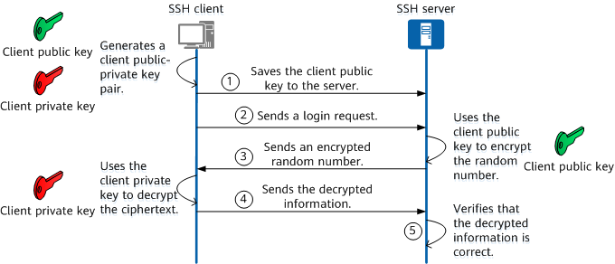

Ora che abbiamo riassunto come funziona il protocollo SSH, procediamo con lo svolgimento del livello 1 stabilendo la connessione con il server:

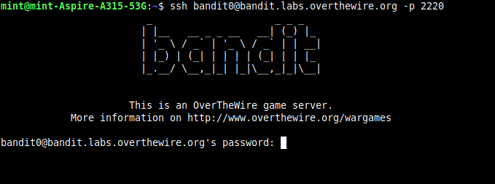

Per poter accedere alla macchina ci viene richiesta la password (gia’ presente nella descrizione del livello 0).

Una volta effattuato l’accesso, basta una rapida occhiata alla home directory bandit0/ per individuare il file readme contenente la password al livello successivo:

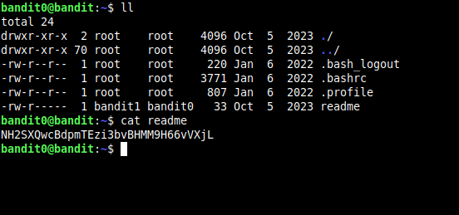
Level 1 → Level 2

Il carattere ‘–‘ in Linux e’ considerato un carattere speciale che si riferisce al canale di comunicazione di standard input:

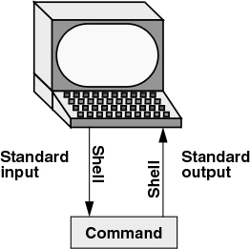

Il file che vogliamo aprire e’ proprio nominato come questo carattere speciale e utilizzare cat <filename> non e sufficiente. Cio’ che dobbiamo fare e’ specificare il percorso:
$ cat ./<filename>

Visto che ci troviamo gia’ nella directory corrispondente bastera’ aggiungere ./ in questo modo:

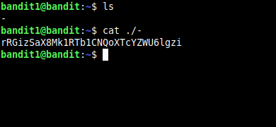
Il comando deve essere interpretato cosi: “In questa directory, leggi il file chiamato -”.

E’ anche possibile utilizzare il file redirection in questo modo:

$ cat < –

Un ulteriore modo per risolvere il problema e’ quello di utilizzare i caratteri jolly * e ?
Level 2 → Level 3

Anche in questo livello abbiamo a che fare con un carattere speciale (quando si parla di nominare file) ovvero lo SPACE.

Il file in questione e’ mostrato di seguito:

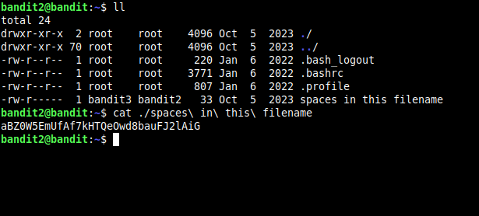
Il file denominato “spaces in this filename” contiene infatti al suo interno il carattere SPACE.

Per poterlo visualizzare bastera’ utilizzare TAB per autocompletare il nome dopo aver digitato i primi caratteri:

Ed ecco fatto.
Qualora il vostro gatto si fosse fatto le unghie sul malcapitato tasto TAB e quindi non abbiate piu’ la possibilita’ di autocompilare il nome del file una possibile alternativa e’ riportata di seguito:

$ cat “filename”

Level 3 → Level 4

Una volta stabilita la connessione al server ssh spostiamoci nella directory inhere/ come indicato dalla consegna del livello.

Arrivati a questo punto, se digitassimo alcuni dei comandi per stampare i contenuti di una directory non otteremo molto:

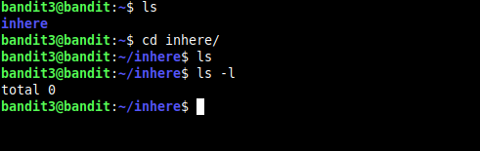
Non esattamente quello che ci saremmo aspettati…

Il file nascosto sfugge ancora alla nostra ricerca, ma una rapida occhiata tra le prime righe di man ls chiarisce ogni dubbio:

Il flag -a oppure -all oppure l’alias ll ci permettono di visualizzare anche i file nascosti:

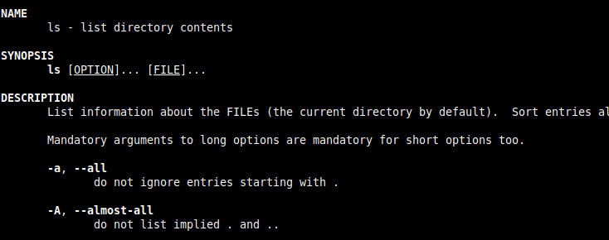
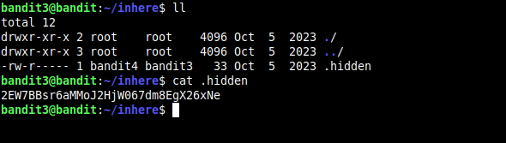
Una volta visualizzato il nome del file non basta che visualizzarlo ricordandosi di anteporre al nome del file il . per specificare che il file in questione e’ nascosto:
Level 4 → Level 5

Lo scopo primario di questo livello e’ ottimizzare la nostra ricerca filtrandone i risultati fin dal primo momento.

Dopo esserci spostati nella solita directory inhere/ possiamo subito notare che il file in cui la nostra password e’ salvata si mimetizza tra molti altri file inutili al nostro scopo. Tuttavia ci viene fornito un indizio importante: il file che cerchiamo e’ l’unico human-readable dell’intera directory...

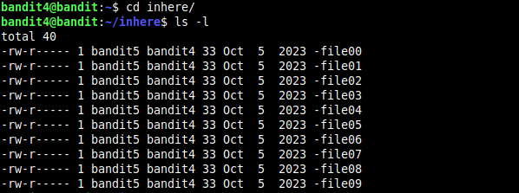
In questo caso I file sono soltanto 10 e potremmo anche pensare di analizzarli uno ad uno. Il discorso cambia se salissimo anche solo di uno o due ordini di grandezza; in quel caso non sarebbe piu’ possibile adattare una strategia simile.

Ecco perche il comando file giunge in nostro soccorso. Questo comando ci permette di ottenere informazioni sul tipo di un file che potrebbero essere utili combinate con l’indizio che ci da il sito. Eccone cosa otteniamo:

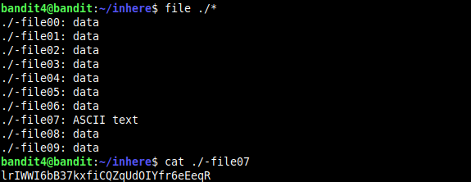
Nulla sfugge al comando file
Il file -file07 e’ l’unico file di tipo ASCII text e quindi presumibilmente leggibile da noi umani mentre tutti gli altri file sono di tipo data.
A questo punto non ci resta che visualizzare il suo contenuto e la password per il prossimo livello ci e’ svelata.
Level 5 → Level 6

La password per il livello successivo e’ contenuta sotto inhere/ ed ha queste 3 caratteristiche:

- e’ un file human-readable
- ha una dimensione di 1033 bytes
- non e’ eseguibile

Ecco cosa ci si presenta quando ispezioniamo la directory ed una delle sue directory figlie:

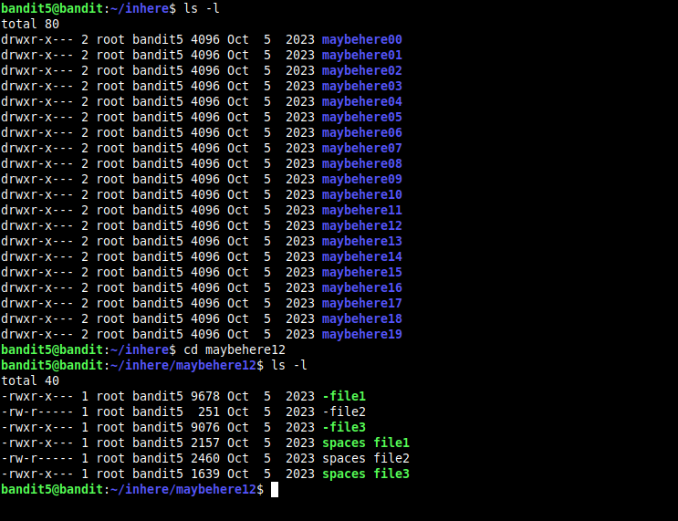
Come avevamo appurato nel livello precedente, pensare che sia possibile analizzare ogni directory o file manualmente e’ davvero inefficente.

Tuttavia attraverso un potentissimo comando, find, che la shell ci mette a disposizione possiamo ottenere una ricerca molto precisa:

$ find -tpye f -size 1033c -readable ! -executable
Analizziamo ora il comando:
- -type f → indica che il nostro target deve essere un file
- -size 1033c → indica che il file deve una dimensione di 1033 bytes
- -readable → indica che il file deve essere leggibile da noi umani
- !-executable → specifica che il file non puo’ essere eseguito dall’utente

Si sarebbe potuto anche optare per una ricerca attraverso il parametro -perm per verificare che il file fosse solo leggibile/scrivibile ma non eseguibile tuttavia ci sono delle differenze sostanziali.

La seguente spiegazione ha preso spunto dal seguente articolo:
→ Search for executable files using find command ←
Possiamo dividere le due ricerche in user-centric (usando -executable) e file-centric (usando -perm).
Nella ricerca user-centric con il comando -executable si cercano tutti quei file che possono essere eseguiti utilizzando la access(2) system-call, infatti come possiamo vedere dal manuale:
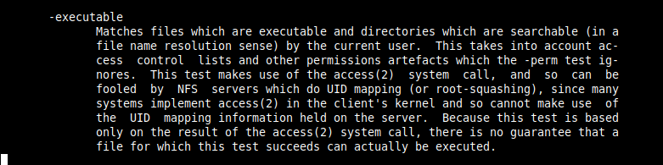
Ci sono dei casi limite ma si tratta di particolari eccezioni piuttosto rare (da quel che ci risulta…).

Viceversa, controllando i permessi attraverso la ricerca file-centric con il comando -perm, verifichiamo soltanto se un file possiede o no quel permesso, ma non se sia effettivamente eseguibile. Pertanto si puo’ parlare di un’approssimazione del risultato piu’ accurato di -executable (in questo specifico caso).

Vediamo ora il risultato ottenuto da questa ricerca:
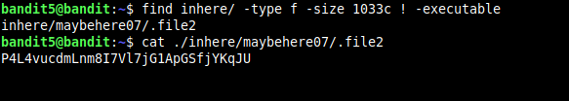
Soluzione avanzata:
$ find inhere/ -type f -size 1033c -readable !-executable -exec cat {} \;
Level 6 → Level 7

Similmente al livello precedente il file da trovare deve soddisfare altri tre specifici requisti che sono:

- di proprieta’ dell’user bandit7
- di proprieta’ del gruppo bandit6
- con una dimensione di 33 bytes

Tuttavia, questa volta viene specificato che il file non e’ necessariamente presente nella nostra directory (spoiler: e’ vuota), ma bensi in tutto l’intero server.

In questo caso e’ importante indirizzare eventuali errori di accesso (stderr), causati da una mancanza dei permessi, al file .null nella directory dev/. Infatti questo file speciale e’ in grado di scaratre tutti gli input che gli diamo:

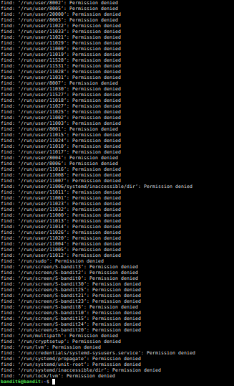
Vi state domandando cosa potrebbe mai succedere se non si indirizzasse stderr?
Una lunga lista di fastidiosi “Permission denied” da ricontrollare linea per linea...
Quidni, senza neanche spostarci dalla directory in cui ci troviamo, specifichiamo al comando find che vogliamo cercare dalla directory madre indicata come ‘/’ .

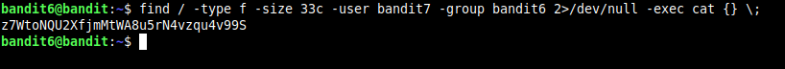
Aggiungendo poi i parametri indicati sopra e indirizzando lo stderr in /dev/null otteniamo una risposta pulita e ordinata.
Level 7 → Level 8

Questa volta, nel file data.txt ci viene richiesto di localizzare la password che si trova dopo la parola “millionth”.

A questo punto bastera’ utilizzare il comando cat per stampare in output il contenuto e filtrare il tutto utilizzando il comando | grep “millionth”:

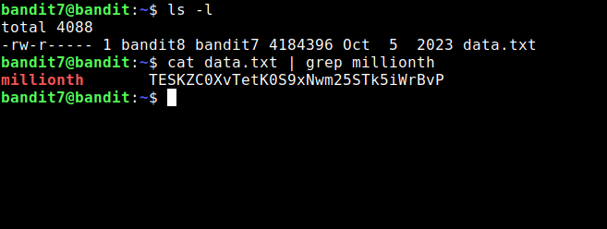

Il simbolo | (chiamato “pipe”) e’ utilizzato per concatenare comandi prendendo in input il risultato del comando precedente.

In questo caso prendiamo in input l’intero file data.txt e filtriamo l’output tramite il pattern che gli abbiamo passato.

Volendo sarebbe stato sufficente specificare al comando grep il file senza necessariamente stamapre il suo contenuto.
Level 8 → Level 9

In questo livello vedremo due nuovi comandi molto interessanti.
La consegna chiede di individuare la password per il livello successivo contenuta nel file data.txt, nonche’ unica stringa a ripetersi esattamente una volta sola.

Combinando il comando sort e il comando uniq potremo ottenere ottimi risultati:

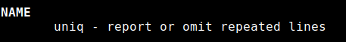
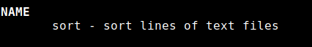
Una nota importante la troviamo alla fine del manuale di uniq:

Come vediamo (forse) il comando uniq e’ un comando da usare insieme ad un comando che abbia gia’ riordinato le linee di testo del file (guarda a caso proprio sort).

Il flag da utilizzare per uniq e’ -u che tiene in considerazione le stringhe ripetute solo una volta.

Tornando a noi e unendo tutto quello che abbiamo detto fino ad ora ecco cosa otteniamo:
INUTILE CURIOSITA’
Come viene indicato nelle note poco sopra, il comando sort -u di per se fornisce un’opzione simile a uniq -u che individua e stampa una volta sola tutte le stringhe del file, vale a dire che stampa senza ripetizioni ogni singolo elemento del file.

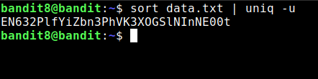
Level 9 → Level 10

La password del livello 9 e’ contenuta in un file di testo all’interno di una delle poche linee human-readable ed e’ preceduta da una diversi caratteri di ‘=’.

Spesso la soluzione risede proprio nella domanda. Leggere attentamente il testo ci fornisce indizi su cosa focalizzarsi per indirizzare le nostre ricerche in modo produttivo e senza perdere tempo.

Tra I comandi suggeriti, uno di questi potrebbe essere molto utile nella nostra situazione:

grep, sort, uniq, strings, base64, tr, tar, gzip, bzip2, xxd

Il manuale ci informa che questo comando stampa a video una serie di caratteri stampabili, che presumibilmente possono essere letti dagli umani (che senso avrebbe stampare qualcosa che non siamo in grado di leggere?).

Il risultato del comando $ strings data.txt e’ il seguente:
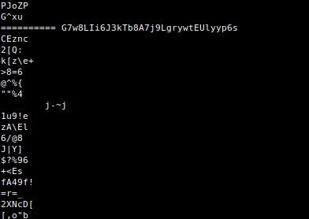
Possiamo iniziare gia’ a scoregere il risultato ma non e’ ancora un output sufficentemente pulito (immaginiamo come al solito che le righe siano qualche ordine di grandezza superiore).
Continua sia in su che in giu e anche di molto...

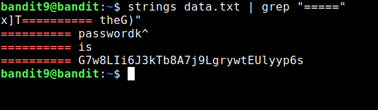
Restringiamo il campo della ricerca grazie all’ultimo indizio del simbolo ‘=’ e con grep otteniamo:

Possiamo anche apprezzare il messaggio nascosto che il terminale ha implicitamente composto eseguendo il nostro comando:

“the password is G7w8LIi6J3kTb8A7j9LgrywtEUlyyp6s”

Di seguito una piccola specifica, non utile alla risoluzione del livello, ma pursempre degna di nota.

Il comando grep prevede l’utilizzo del simbolo ^ e $ all’interno del pattern per indicare rispettivamente con quale carattere deve iniziare/terminare una stringa letta.
Per capire meglio il significato ecco due esempi:

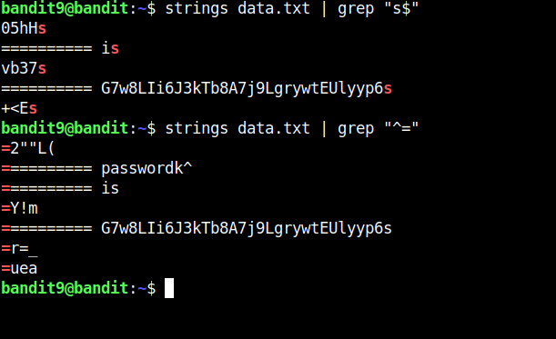
Come abbiamo detto prima, non avremmo mai potuto sapere come finiva la password del livello, tuttavia sono dettagli che potrebbero tornare utili in altre occasioni.
Level 10 → Level 11

In questo livello cambiamo drasticamente argomento passando alla codifica delle informazioni, argomento molto vasto e alla base dell’informatica come la conosciamo noi oggi.
In questo piccolo manuale ci limiteremo a spiegare sommariamente le codifiche richieste per superare i livelli ed eventuali riferimenti/confronti con altre codifiche simili.

In questo caso specifico parliamo di un file che e’ stato codificato secondo il base64 encoding e che contiene la password per il livello successivo.

Perche’ base64:
E’ stato pensato per poter trasportare dati salvati in file binari attraverso canali che supportano esclusivamente un contenuto testuale. Base64 e’ particolarmente usato per la capacita’ di incorporare file immagine o altri asset binari all’interno di assets come HTML e CSS o per inviare attachments nelle email poiche’ il protocollo usato, SMPT, utilizza la codifica 7-bit ASCII.

Base64 causa un aumento delle dimensioni del testo del 33-37% rispetto alle dimensioni originiali dei dati binari.

Come funziona base64:
La codifica base64 fa uso di una tabella di 64 caratteri stampabili a cui associa un indice (0-63). Di seguito: Base64 alphabet defined in RFC 4648

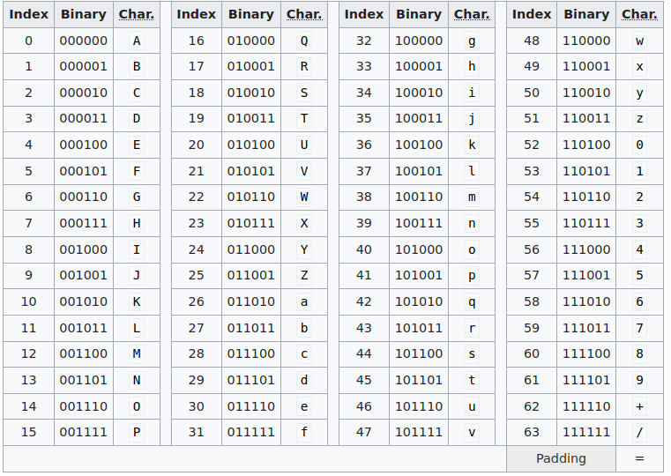
Poiche’ i valori da rappresentare sono 64, i bit utilizzati per codificare la tabella sono 6 (infatti 2^6 = 64). Da questo possiamo capire meglio il motivo dell’aumento delle dimensioni del codice.
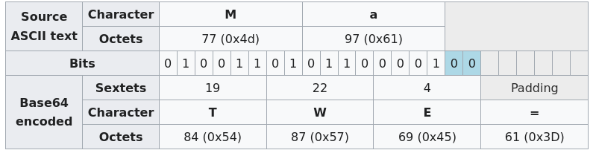
Vediamo subito un esempio pratico:

Come vediamo, il carattere ASCII viene codificato in 8 bit di cui vengono presi i primi 6 e associati all’indice della tabella.
Una volta recuperato l’indice si risale al carattere che rappresentera’ quei 6 bit.

In certi casi i bit dei caratteri ASCII non saranno esattamente multipli di 6 quindi si ricorre a delle soluzioni per occupare tutto lo spazio in eccesso.
In questo esempio il primo carattere e’ rappresentato correttamente da T e gli ultimi 2 bit di W.
Il secondo carattere ASCII viene rappresentato correttamente dai dai restanti 4 bit di W e dagli ultimi 4 di E che pero’ rimane scoperta negli ultimi 2. Allora vengono impostati a zero visto che sono i less significant bits.
Infine si occupano i restnati 6 bit dei nuovi 8 bit con il carattere di padding, in questo caso il “=”.

Tornando al livello: il comando base64, tramite il parametro -d (stand for decode) permette di decodificare il contenuto di un file, anch’esso inserito come parametro, senza modificare il contenuto effettivo di quel file ma stampando il contenuto decodificato su standard output.

Ci bastera’ quindi inserire il seguente comando:

$ base64 -d data.txt

E verra’ stampato a schermo il risultato della decodifica.

